История армяно-русских отношений. Часть 1.
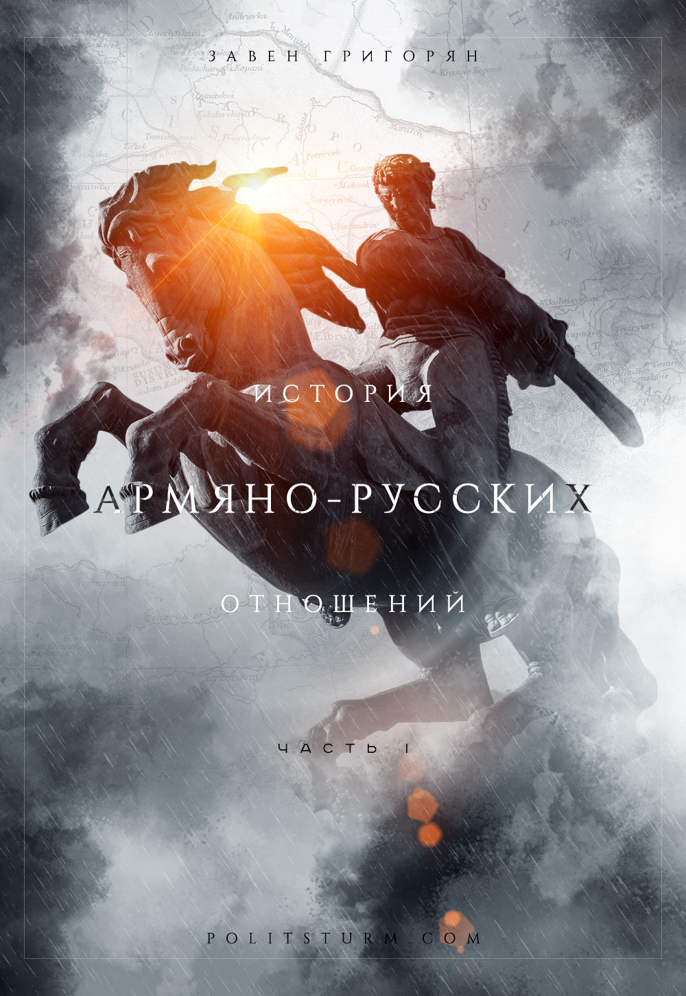

Оригинальная статья
2017-03-19
10 мин. на чтение

Конец XIX века, ознаменовался развитием капиталистических отношений, особенно после крестьянской реформы 1870 года Восточная Армения была окончательно включена в общий рынок Российской Империи. Как следствие, значительно оживилась торговля, усилилась капитализация натурального хозяйства, банковский капитал начал проникать в село.
Экономические связи Восточной Армении c другими российскими регионами получили новый толчок к развитию благодаря ускоренному строительству дорог. Достаточно вспомнить, что в 60–70-е годы XIX века были реконструированы и построены дороги Тифлис–Ереван, Александрополь–Горис. В конце же XIX–начале XX веков в Закавказье были построены железные дороги Тифлис–Ереван–Джульфа, Баку–Тифлис–Батуми.
Сложилось так, что деятельность армянского капитала протекала в основном вне территории Восточной Армении. Армяне предпочитали вкладывать деньги в крупнейшие торгово-экономические центры Закавказья – Тифлис, Баку и Батуми, а также города Северного Кавказа. Согласно статистике, в конце XIX века, больше половины предприятий и банков Тифлиса принадлежали армянскому капиталу, доля которого в общем обороте составляла целые 73 %. Армянский капитал доминировал и в нефтяной промышленности Баку. Обществу «Мирзоян и другие» в 1879 году принадлежали 155 из 295 нефтяных скважин Баку. Меценаты армянского происхождения основывали типографии, школы, больницы и благотворительные общества по всей территории Российской Империи. Ереванские коньячные заводы Шустова и Сараджева с начала ХХ века каждый год увеличивали объемы производства. Около 80% производимых в Армении коньяка, спирта и вин продавались на территории России.
Начиная рассказ о ХХ веке, отметим, что в него Армения вступила разделённой на две части. В Восточной Армении происходили прогрессивные процессы, непосредственно связанные с общим развитием Российской Империи, частью которой она являлась. Западная же Армения изнывала под жесточайшим режимом турецкого деспотизма. Впрочем, самому страшному из деяний турок, Геноциду армян, ещё только суждено было произойти.
В 1914-ом году началась Первая мировая война. 16 (29) октября на стороне германо-австрийского блока в войну вступила Турция. Младотурки[1] видели в этой войне способ претворить в жизнь идею пантюркизма — объединения всех тюркоязычных народов в единое государство под руководством Турции. По их планам в состав «будущего великого турецкого государства» должны были войти весь Кавказ, Крым, Башкирия, Татария и Средняя Азия. Понятно, что эта программа была откровенно антирусской и антихристианской в целом. Младотурки считали Россию главным противником на пути их фантастических планов.
По итогам кампании русских войск на Кавказском фронте Турция фактически лишилась Западной Армении. Районы Центральной Анатолии были под угрозой захвата. В составе русской армии сражались армянские добровольческие отряды. Их численность доходила до 10 тысяч человек. Армяне были воодушевлены идеей скорого освобождения Западной Армении, население которой могло бы быть спасено от истребления. В целом, не считая добровольцев, в русской армии служило около 250 тысяч армян. Но в 1916 году царское правительство расформировало эти отряды, так как не питало доверия к национальным воинским соединениям из-за революционного движения, которое нарастало с каждым днём.
В начале Первой мировой войны, традиционные армянские партии, такие как Армянская Революционная Федерация Дашнакцутюн и Партия Гнчакян связывали решение Армянского Вопроса (освобождение земель Западной Армении) с Россией, Англией и Францией. От их партийных органов печати постоянно исходили призывы поддерживать Россию и её союзников. Впрочем, надежды эти были пустыми. Ни одна из великих держав того времени не была заинтересована в независимости или даже автономии для Западной Армении. Руководство же Турции, напротив, призывало армян к созданию добровольческих отрядов, которые должны были воевать против России. В 1916 году освобождённые русской армией армянские территории были объявлены временным генерал-губернаторством, управление которым переходило к командованию Кавказской Армии. Надо отметить, что в то время, армянские большевики во главе со Степаном Шаумяном, которого иногда называли “кавказский Ленин”, не верили, что армянский вопрос может быть решён по итогам этой войны и всячески пробовали превратить её в войну гражданскую, революционную, направленную против царского руководства.
В 1915 году произошла страшная трагедия. Младотурецкое правительство в невиданных до этого времени масштабах и поистине неслыханной жестокостью организовало массовое убийство армян. Необходимо отметить, что по иронии судьбы, дашнаки в первое время после появления младотурков на политической арене Турции заигрывали с ними, считая их прогрессивной силой, с которой можно договариваться. Истребление армянского населения происходило не только в Западной Армении, но и по территории всей Османской Империи. Путём осуществления геноцида армян, младотурки планировали навсегда покончить с армянским вопросом. Подробная история хода геноцида известна, и не попадает в список задач данной статьи. Однако, считаем, важным остановиться на следующих вопросах.
Во-первых, нужно усвоить, что кайзеровская Германия, будучи союзницей Турции, покровительствовала турецкому правительству. Германия хотела полностью захватить весь Ближний Восток, в то время как освободительная борьба западных армян этим планам препятствовала. Кроме того, немецкий империализм рассчитывал с помощью депортации западных армян получить бесплатную рабочую силу для строительства железной дороги Берлин-Багдад. Руководство Германии подстрекало младотурок к осуществлению насильственного выселения западных армян. Имеются свидетельства о том, что немецкие офицеры, которые находились в Турции, сами участвовали в организации резни и депортации.
Страны Антанты[2], на словах объявляющие армян своими союзниками, тоже не предпринимали никаких практических шагов против действий младотурок. 24 мая 1915 года они опубликовали дежурное заявление, в котором обвинили младотурок в резне армян. Примечательно, что США вообще не сделали ни одного заявления. Напротив, Государственный Департамент США, вопреки всем доходившим до него фактам, пытался создать впечатление, что сообщения о массовом истреблении армян преувеличены.
В 1919 году Верховным комиссаром США в Турции был назначен адмирал Марк Бристоль, который был против американской помощи армянам. Он выступал за увеличение американского экономического влияния в Турции, в деле достижения которого, был готов пожертвовать национальными меньшинствами, в том числе армянами, которые воспринимались им как фактор, угрожающий стабильности Турции. Бристоль критиковал действия американских организаций по помощи армянам. Известна его циничная цитата о попытке «Ближневосточной помощи» вывезти из Турции армянских сирот. Профессор Дональд Блоксхэм приводит её в своём исследовании: «лучше пожертвовать этими сиротами, если это необходимо для установления доверия»[3]. Он всячески мешал попыткам по освобождению армянских женщин, попавших в турецкие семьи. Бристоль заявлял, что армяне и греки — это «пиявки, на протяжении веков высасывающие кровь»[4]. Позже, в 1923 году в США была создана организация «Американские друзья Турции», которую впоследствии возглавил Бристоль. Как известно, США до сих пор официально не признали Геноцид армян, что было одним из предвыборных обещаний Барака Обамы армянской общине Америки.
Второй вопрос, который требует прояснения. Многие противники армяно-русских отношений заявляют, что геноцид армян был совершен на глазах у российской армии, и та не сделала ничего, чтобы его предотвратить. Попробуем рассмотреть правдивость этого тезиса.
В начале 1915 года русские войска на территории Турции вели себя странно. Армия постоянно и хаотично перемещалась, зачастую наступая, а затем необъяснимо отступая с захваченных территорий. Естественно, младотурки действовали только там, где в этот момент русских войск не было. Великий армянский историк Лео писал: «Практически сразу, одновременно началось непонятное и паническое отступление из Вана и Маназкерта до российской границы»[5]. Эту же тему исследовал профессор А. Арутюнян. Он тоже отмечал «намеренные либо неоправданные перемещения русских войск», которые сыграли «катастрофическую роль в судьбе армянского народа»[6]. В своём труде он пробует дать им объяснение.
Историк приходит к выводу, что Николай II, военный министр генерал В. А. Сухомлинов, начальник генерального штаба генерал Н. Н. Янушкевич, министр иностранных дел С. Д. Сазонов, главнокомандующий великий князь Николай Николаевич и другие чиновники были полностью погружены в дела Западного фронта и совершенно не обращали внимание на Кавказский фронт, который целиком был оставлен на усмотрение наместника Кавказа, графа И. И. Воронцова-Дашкова, который с самого начала войны слёг с серьёзным заболеванием. Практически не вставая с постели, граф не мог достойно заниматься делами фронта, на котором начался хаос. Профессор пишет, что было бы абсолютно нелепо искать злой умысел. Естественно, царское руководство не хотело независимости Западной Армении, но при этом нельзя допускать, что оно было заинтересовано в уничтожении союзнического христианского населения. Невозможно одновременно организовывать и вооружать армянские отряды для освобождения Западной Армении и при этом хотеть истребления армянского населения.
Суммируя сказанное, отметим, что главная причина, по которой русская армия не смогла предотвратить геноцид, была в неправильных, необдуманных приказах, а зачастую и вовсе в их отсутствии. К тому времени, когда командование было полностью восстановлено, основные зверства младотурок уже были совершены.
В подтверждение этой версии, полезно вспомнить ещё одно событие того периода. Как известно, армяне поднимали восстания, организовывали очаги самообороны против турецких карателей. Одно из самых известных восстаний — Ванское. Героическая самооборона города Ван длилась с 20 апреля по 19 мая. На его подавление младотурки отправили целую дивизию. Несмотря на героизм защитников, падение Вана было бы лишь делом времени, если бы не вмешался 4-й Кавказский армейский корпус русской армии с примкнувшими к нему армянскими добровольцами. Перейдя в наступление они пришли на помощь восставшим ванским армянам. В результате турки отступили, а русские освободили ряд населенных пунктов, включая сам Ван. Русский генерал Николаев провозгласил в Ване армянское правительство. Приход русских войск 19 мая спас от неминуемой гибели тысячи армян. Через шесть недель, отступая из Вана, русские брали с собой тех армян, которые могли и хотели уйти. В целом, многим западным армянам удалось с помощью русских войск избежать геноцида и перебраться на Кавказ. В течении 1914–1916 годов туда переселилось около 350 тысяч человек[7].
Весть о победе Февральской революции по всей России встретили с ликованием. В Ереване, Карсе, Александрополе, Эчмиадзине и других городах состоялись митинги, на которых собравшийся народ приветствовал свержение самодержавия. Людям казалось, что в стране установится мир и демократия, что будут решены наболевшие аграрный и национальный вопросы.
Впрочем, как известно, Временное Правительство не исполнило ни одного обещания и показало свою полную неспособность управлять страной. Оно продолжило колониальную политику времён Империи, право народов на самоопределение вновь было забыто. По всей стране, в том числе и в Армении, стали формироваться Советы, которые брали на себя все больше функций. По сути, установилось двоевластие.
Вскоре после победы Великой Октябрьской Революции и провозглашения Советской власти, 29 декабря 1917 г. большевики издали так называемый «Декрет о Турецкой Армении», в котором Совет Народных Комиссаров объявлял армянскому народу, что новое правительство России поддерживает право армян в оккупированной Российской Империей «Турецкой Армении» на свободное самоопределение вплоть до полной независимости[8]. Однако местные партии Закавказья – эсеры, грузинские меньшевики, мусаватисты и дашнаки не признали Советское правительство. Установление Советской власти в Закавказье было пресечено. Большевикам удалось взять власть лишь только в Баку, во главе которого встал Бакинский Совет рабочих депутатов во главе с виднейшим армянским большевиком С. Шаумяном. Остальные же закавказские Советы в ноябре 1917 года создали в Тбилиси свой орган власти, Закавказский Сейм. Эти события очень приветствовали недавние союзники России из Антанты, Германия и, что самое важное, Турция.
Таким образом, начался короткий период охлаждения армяно-русских отношений.
[1] Политическое движение в Османской империи, которому удалось свергнуть Султана. Оно же ответственно за Геноцид Армян.
[2] Антанта (фр. entente — согласие) военно-политический блок в который входила Россия, Англия и Франция, он был создан в качестве противовеса “Тройственному союзу” Германии, Австро-Венгрии и Италии.
[3] Д. Блоксхэм, The great game of genocide: imperialism, nationalism, and the destruction of the Ottoman Armenians, Оксфорд, 2005, стр. 195.
[4] Там же, стр. 185-197.
[5] Лео, Из прошлого, Тифлис, 1925.
[6] А. О. Арутюнян, Кавказский Фронт 1914–1917 гг., Ереван, 1971, стр. 186.
[7] История Армянского Народа с древнейших времен до наших дней, Ереван, 1980, стр.268.
[8] Декреты Советской власти. Том 1. 25 октября 1917 г.–16 марта 1918 г. Москва, 1957.

Оригинальная статья

